
Institut Marta Estrada

PROJECTE Triangulando voy
Projecte de Matemàtiques a 1^{r} ESO
Versió 1.0

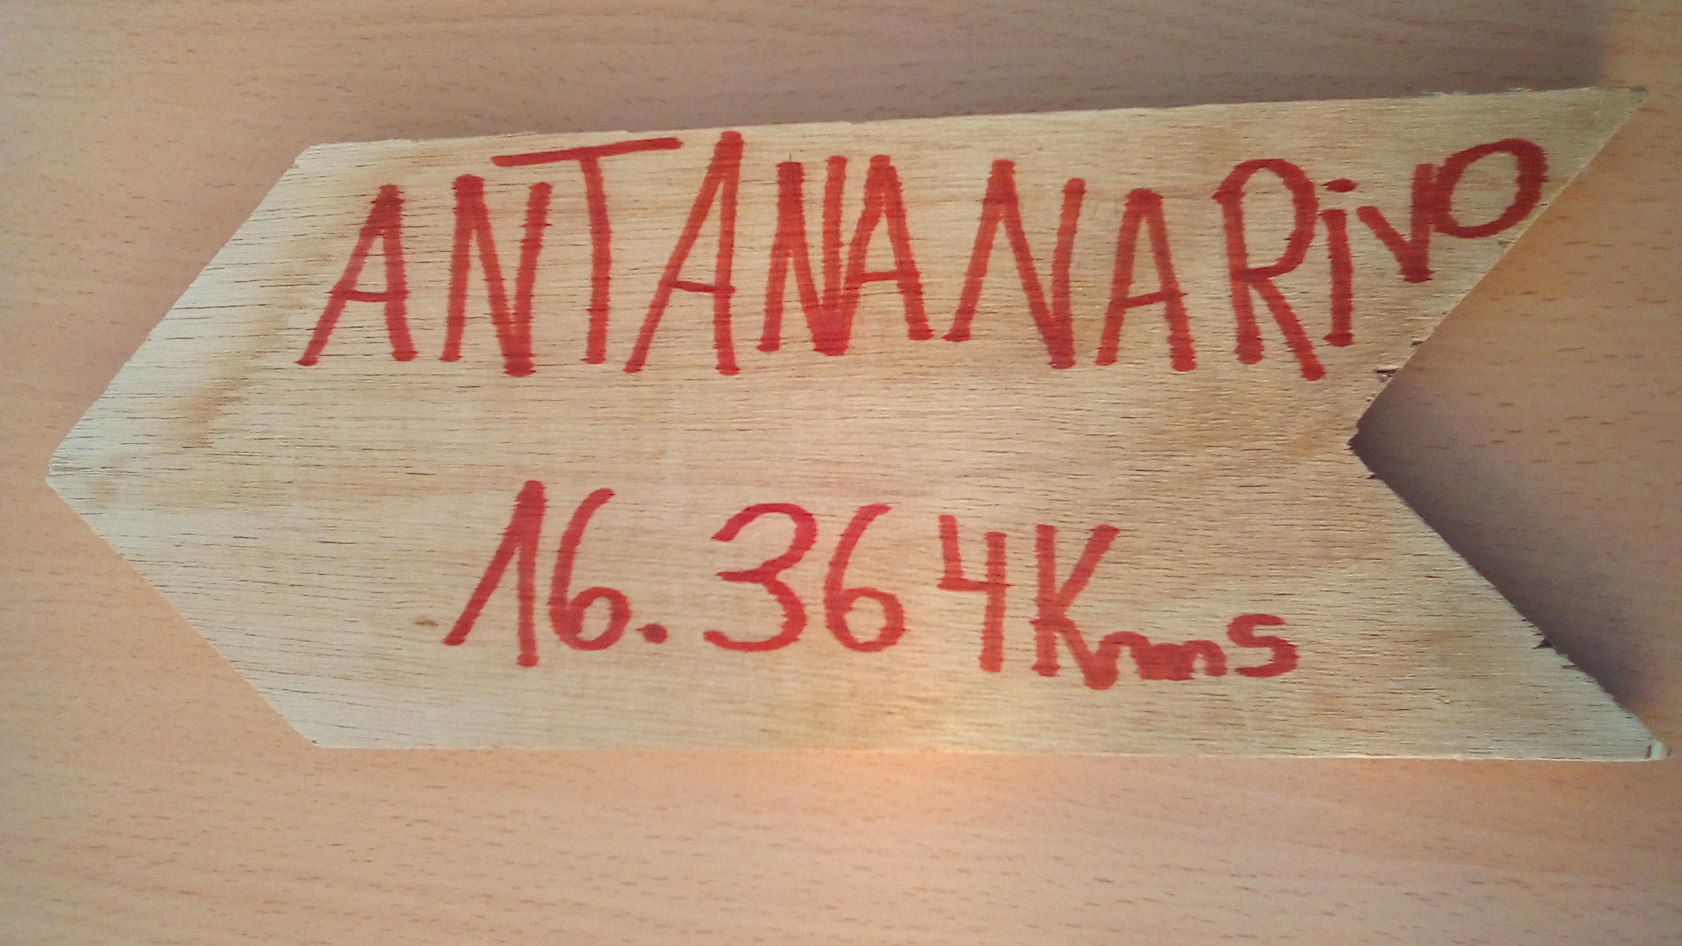

Rúbriques!!!!!!!!

Crèdits del projecte: adaptació d’Isaac Muro a partir del projecte Vectors de’n Santi Vilches.
Reconeixement-NoComercial-CompartirIgual: Aquesta llicència permet a qualsevol persona mesclar, adaptar i construir a partir de la vostra obra sense finalitat comercial, sempre que us en reconeguin l'autoria i mantinguin llicència en les seves noves creacions.

ÍNDEX

INTRODUCCIÓ 3
OBJECTIUS D’APRENENTATGE 3
PRODUCTES A ENTREGAR 4
CALENDARI 5
FASE 1: 6
FASE 2: 10
FASE 3: 12
GLOSSARI 13

INTRODUCCIÓ
En aquest projecte actuaràs com a topògraf/a. Veurem com es mesuren les distàncies i com es llegeixen els mapes. Aprendràs a localitzar objectes, però no et dono més informació perquè el factor sorpresa és important.

OBJECTIUS D’APRENENTATGE
Durant aquest projecte treballaràs les competències i els continguts clau següents:

Competències bàsiques
- CB5. Aprendre a aprendre.
- CB6. Autonomia i iniciativa personal.
- Treball en equip

Competències d’àmbits
- M1. Traduir un problema a llenguatge matemàtic.
- M2. Emprar conceptes, eines i estratègies per resoldre problemes.
- M3. Mantenir una actitud de recerca assajant estratègies diverses.

Continguts clau
- M-CC2. Raonament proporcional.
- M-CC3. Càlcul.
- M-CC11. Magnituds i mesura.
- M-CC12: Relacions mètriques.

Continguts curriculars especialment rellevants
- Mesures directes i indirectes.
- Nombres naturals i enters.
- Proporcionalitat i semblança.
- Triangulació.

Competències bàsiques de l’àmbit digital
- C5: Construir nou coneixement personal mitjançant estratègies de tractament de la informació amb el suport d’aplicacions digitals.

Competències bàsiques de l’àmbit personal
- C2: Conèixer estratègies i hàbits que intervenen en el propi aprenentatge.

PRODUCTES A ENTREGAR

- Guia de l’alumnat contestat (grup).
- Foto del dibuix de les fletxes amb 3 llocs (individual).
- Fletxa acabada amb els graus (individual).
- Autoavaluació i Coavaluació final (individual) amb la rúbrica.

CALENDARI

FASE 1
Presentar la fotografia i el dilema. | Formació de grups i presentació de les eines. | Treball del document ‘on està?’ | Treball del document ‘on està?’  Resum final sobre triangulació.
FASE 2
Creació de les 3 fletxes a paper | TALLER: Construcció de la fletxa. | TALLER: Construcció de la fletxa. | TALLER: Construcció de la fletxa.
FASE 3
Decorar la senyal, col·locació de la brida, cargols. | Càlcul de l’angle i penjar senyals. | Auto i Coavaluació. Avaluació del treball cooperatiu.

FASE 1:
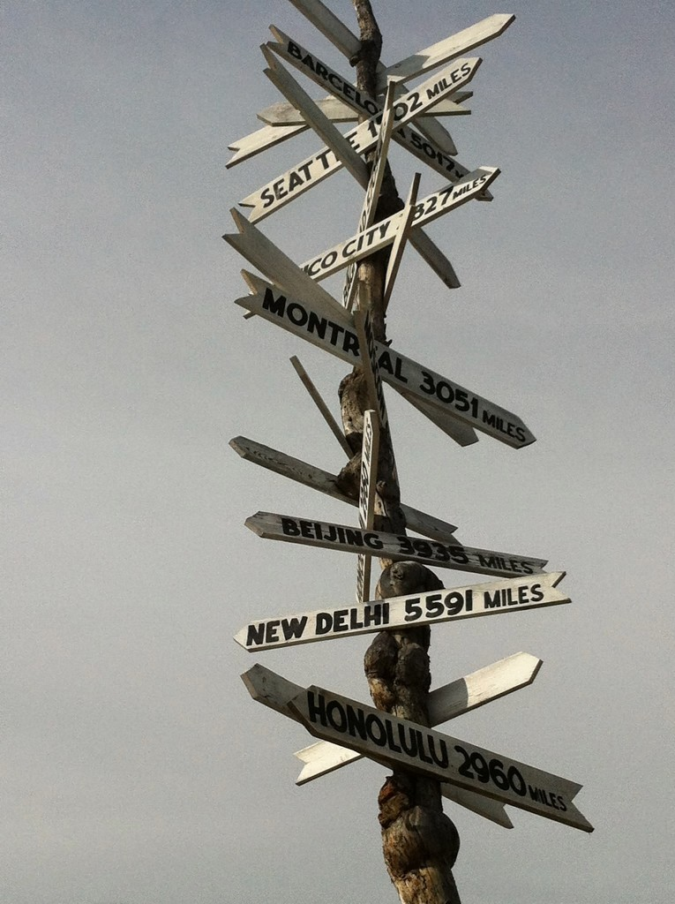
Segur que heu vist fotografies semblants a aquesta. Són fletxes que ens indiquen a quina distància estan els noms que apareixen a les fletxes i també en quina direcció.

Quina informació podeu dir només mirant aquesta fotografia? Intenteu llegir els llocs que apareixen i a quina distancia es troben. Si no es veuen bé, o no podem saber exactament a quina distancia es troben no els escriviu. A part d’escriure els llocs que apareixen i la seva distancia, penseu que es pot extreure més informació de la fotografia.

Reflexioneu en grup, penseu i escriviu quina informació podeu treure de la imatge.

CIUTAT | DISTÀNCIA (amb milles) | DISTÀNCIA (amb kilometres)

Informació addicional que heu trobat:

Com podeu veure les unitats de la fotografia estan en milles. Les milles són unes unitats de mesura que utilitzen als estats units d’Amèrica. A la resta del món utilitzem un altre sistema, que es diu Sistema Mètric Decimal, i que té com a unitat de mesura el metre.

Els metres i les milles són unitats de mesura diferents. És a dir que un metre no és el mateix que una milla. Esbrineu quina relació tenen entre les dues unitats de mesura.

Relació entre unitats de mesura:

1 milla equival a:
1 kilòmetre equival a:

Ara que sabeu la relació entre les dues unitats, escriviu en el document les milles de les ciutats en kilòmetres.

Ara que ja hem exprimit tota la informació que hem trobat a la fotografia, us faig la següent pregunta (la veureu a la següent pàgina...):

On està la fotografia?!?!?
És a dir, la fotògrafa on va capturar aquesta fotografia? On es troba aquesta senyal?

Amb la informació que hem recollit, podem saber on està la fotografia? Per això necessitareu debatre en grup idees sobre com podem saber el lloc exacte d’on està la senyal.
Realitzeu una pluja d’idees en grup. Feu que tothom participi amb almenys una idea.

Llistat de possibles estratègies:

Definició de l'estratègia escollida:

Quan estàveu pensant en les possibles estratègies per resoldre el problema, segur que heu pensat que necessitaríeu material. Vosaltres disposeu de material que us pot ser d’utilitat, com per exemple el regle, el compàs, el cartabó, el llapis, la calculadora, etc. Podeu utilitzar tot el material que teniu. Si necessiteu més material, feu-me una proposta i veure’m si el podem aconseguir. Us faig una proposta de material que podreu utilitzar durant la vostra resolució.

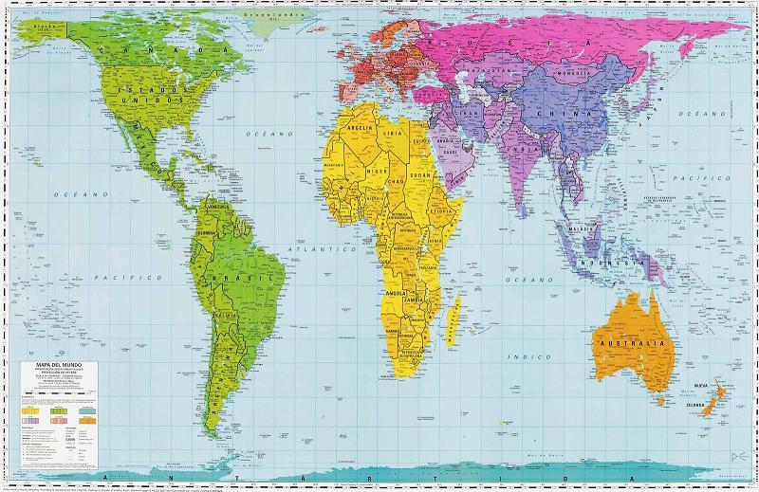  GLOBUS TERRAQUI | MAPA AMB PROJECCIÓ DE PETERS | GOOGLE MAPS / GOOGLE EARTH / OPEN STREET MAPS
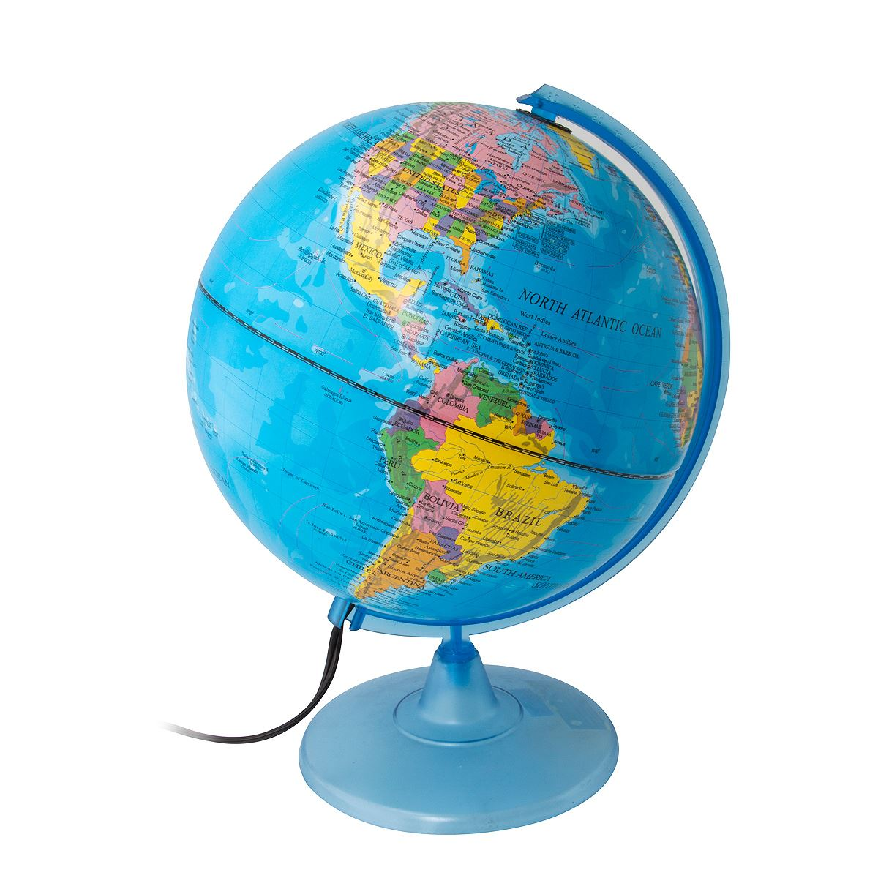 |  | 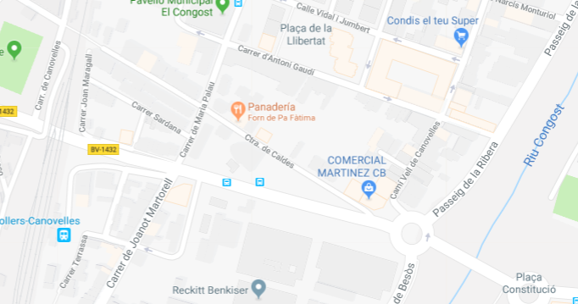

Encercleu amb llapis la eina que voldreu utilitzar de les tres presentades anteriorment.
Durant el procés de resolució del problema, haureu de fer fotografies (mínim 3) amb els ordinadors per explicar com heu trobat on està la fotografia.

Descripció de la solució (on està la fotografia?)

Expliqueu si la vostra estratègia us ha servit per trobar la solució. Si heu hagut de fer canvis en la estratègia, i si heu trobat la solució.

Al final de la sessió, posarem en comú les estratègies diverses que ha trobat cada grup.

FASE 2:

Ara que ja hem trobat on està la fotografia, on va ser creada, on està la senyal, anem a construir la nostra pròpia senyal amb fusta!!!!

Les senyals amb indicacions ens indiquen on estan els llocs escrits a la senyal i en quina direcció.
En la senyal, escriurem la distància que hi ha des del lloc que vosaltres digueu fins a l’institut. Primer de tot, haureu de buscar tres llocs al món, cada un d‘aquests ha de seguir alguna condició de les següents:

- La distància amb l’institut és menor de 3 km.
- Un poble o ciutat de Catalunya.
- Una ciutat del món, que estigui lluny, molt lluny de l’institut.

Utilitzant un servei de cartografia en línía com el OpenStreetMaps (https://map.meurisse.org/), el Google Maps o el Google Earth, cerqueu a quina distància es troben els 3 llocs que heu decidit amb l’institut.

3 llocs:
NOM DEL POBLE O CIUTAT | DISTÀNCIA AMB L’INSTITUT

Primer, individualment dissenyeu 3 fletxes com aquesta en un full en blanc (utilitzeu regle, escaire o cartabó).

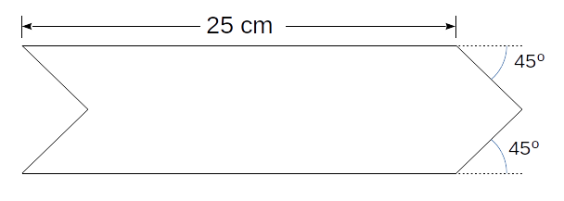
En cada una de les fletxes, dibuixareu el nom del poble o de la ciutat i els kilòmetres de la distància. Podeu fer el disseny que vulgueu, però ha de ser entenedor i ocupar quasi bé tot l’espai de la fusta. Per escriure els kilòmetres, heu d’escriure el nombre, és a dir, la distància, i després la unitat, en aquest cas, els kilòmetres. Els escriureu com a km. Entregueu els full amb els 3 llocs al moodle.

TALLER

Un cop hem acabat amb els 3 llocs i ja sabem com buscar les distàncies, cadascú escollirà un lloc, i construirà la fletxa amb fusta per penjar-la al pati de l’institut.

Ara, anirem al taller, tallarem les fustes amb el disseny que us he presentat abans, i les llimarem.
Som-hi!

FASE 3:
Un cop teniu tallada la fusta, seleccionarem una de les 3 fletxes que heu fet, i la dibuixarem la ciutat i la distància a la fusta, tal com hem fet en el full.

GRAUS

La nostra intenció és penjar les fustes al pati, i per tant, necessitem saber abans de penjar-les, cap a on hem d’apuntar la fletxa. Això ho farem amb l’angle que forma la distancia entre l’institut i el lloc que hem escollit respecte el Nord.

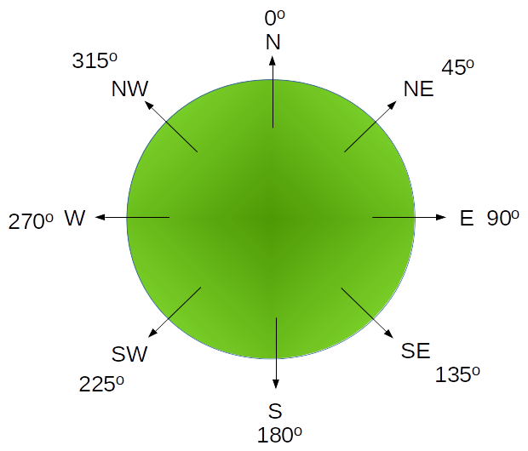
Per calcular aquests graus respecte el Nord, podem utilitzar varies eines (el Google earth, http://boulter.com/gps/distance, etc.). Heu de calcular els graus començant per l’institut en direcció al lloc que heu escollit. Si ho feu al reves, us dirà els graus equivocats. Exactament els graus oposats.

Quan hem acabat amb les fustes, l’únic que ens queda és penjar les fustes al pati en la direcció que toca. Així, haurem creat entre totes una senyal de direccions com la del principi del projecte.

GLOSSARI

Topògraf/a: Estudien la forma i les característiques de la superfície de la Terra, especialment la seva representació en mapes.

Triangulació: És un procés per a determinar les coordenades d’un punt A mitjançant la distància en què es troben tres punts del punt A.

Sistema mètric decimal: És un sistema d’unitats basat en el metre, en el qual els múltiples i submúltiples d’una unitat de mesura estan relacionats entre si per múltiples o submúltiples de 10.

Projecció de Peters: És una de les formes que existeixen per representar la forma esferíca de la Terra sobre un pla.

Cartografia: És la ciència que tracta de la representació de la esfera de la Terra sobre un mapa. També s’ocupa de representar la informació que apareix sobre el mapa.

Google Earth/ Google Maps/ Open Street Maps: Són serveis de cartografia en línia gratuït. Els tres tenen característiques diferents. L’Open Street Maps és l’única eina col·laborativa de contingut lliure.

